# 作业6

1. 某计算机内存容量为512KB，采用固定分区管理，内存分区如下图所示。现有大小为1KB（作业A）、33KB（作业B）、9KB（作业C）、121KB（作业D）的作业进入内存，试画出它们进入内存后的内存分配情况。

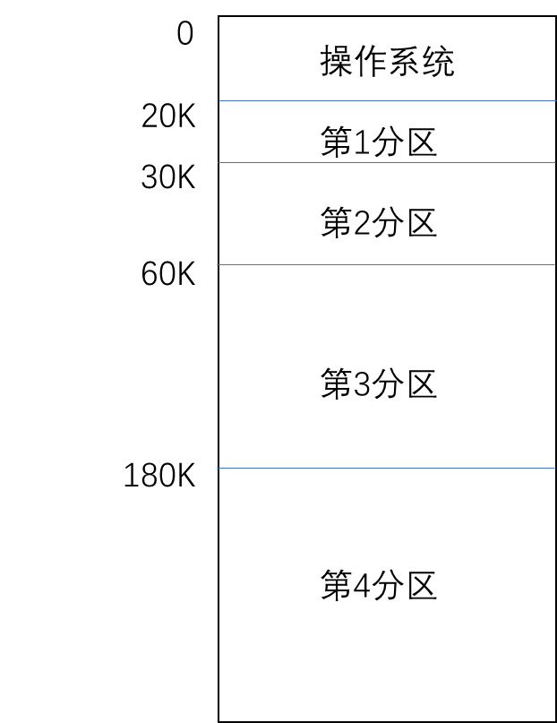

1. 某计算机内存容量为55MB，采用动态分区管理。内存初始为空，现有内存分配和释放的序列：分配15MB，分配30MB，释放15MB，分配8MB，分配6MB。计算经过上述分配和释放之后，内存中最大空闲分区和最小空闲分区的大小，采用的内存分配算法如下：
   * 首次适配算法
   * 最佳适配算法
   * 最坏适配算法
2. 某计算机采用动态分区管理内存，内存分配算法为最佳适配算法。某时刻，空闲分区链表如下图所示。释放起始地址为60K、大小为140KB的分区之后，空闲分区链表为何？

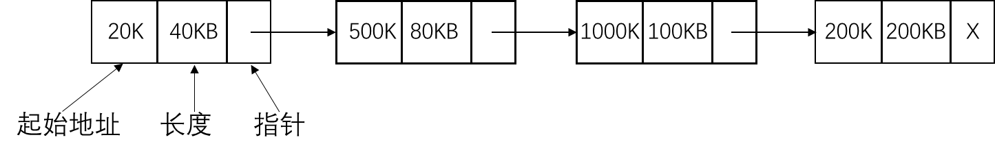

1. 某计算机采用伙伴系统管理内存，一个块的二进制地址为0110111100000。
   * 如果块大小为16字节，它的伙伴的地址为多少？
   * 如果块大小为32字节，它的伙伴的地址为多少？